Ce logiciel va vous permettre une gestion complète de vos appels d'offres en vous soulageant considérablement dans votre travail. Ce guide d'utilisation devrait vous suffire pour vous familiariser avec les fonctions principales du logiciel.

INSTALLATION DE L'APPLICATION :
L'installation de l'application « Gestion des appels d’offres » pour Windows version réseau s'effectue en deux étapes la première consiste à installer le logiciel sur votre poste client dans le répertoire c:\baosem ; la deuxième à configurer correctement votre poste client afin de se connecter au serveur.

LANCEMENT DE L’APPLICATION :
Si vous avez l’icône de l’application sur votre bureau double-cliquez dessus à l’aide du bouton gauche de la souris, sinon ouvrez l’explorateur ,dans le répertoire correspondant à l’application cliquez sur le fichier INIT.FMX , une boîte de dialogue apparaît alors.

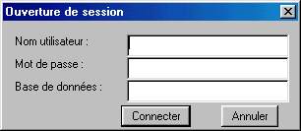

Tapez votre nom d’utilisateur ,votre mot de passe ainsi que le nom de la base de données puis cliquez sur le bouton connecter pour établir la connexion .

I-CONVENTION D’UTILISATION :

Les menus : tous les menus principaux du logiciel peuvent être appelés par le clavier. Il suffit de taper la lettre soulignée de chaque menu, précédée de la touche ALT.(En règle générale, la lettre soulignée est souvent la première du nom des menus.
Exemple: vous atteignez l'option "TABLES"en tapant, dans un premier temps sur les touches ALT et T, puis une fois que le menu "TABLES" est ouvert, tapez uniquement sur la lettre soulignée du sous menu désiré.
Vous pouvez également atteindre les menus en cliquant dessus à l'aide de la souris.

La navigation : Le déplacement d’un champ à un autre dans un masque de saisie s’effectue avec la touche ENTREE ou TAB. Pour revenir sur les champs : utiliser les touches SHIFT et TAB simultanément. Sauf pour les zones de textes multi-lignes (exple le champ objet dans le masque des appels d’offres), la touche TAB permet de faire sortir le curseur vers le prochain champ et touche ENTREE fait un saut de ligne dans le même champ.

LES MODES DU SYSTEME : Le système peut être soit en mode mise à jour soit en mode interrogation. En mode mise à jour vous pouvez insérer, modifier et supprimer les enregistrements. Dans le cas contraire c à d en mode interrogation vous pouvez uniquement introduire votre critère de recherche et ensuite exécuter votre interrogation.

COMMENT INTERROGER VOTRE BASE DE DONNEES :
Pour interroger votre base de données vous devez premièrement entrer en mode d’interrogation et cela en appuyant sur le bouton de la barre d’outils « Entrer interrogation » ou à l’aide du menu « Interrogation → Entrer » ; faite entrer éventuellement votre critère de recherche sur un ou plusieurs champs et cliquez sur le bouton « Exécuter l’interrogation » ou à l’aide du menu
« Interrogation→Exécuter ».
Exemple : Si vous voulez rechercher les appels d’offres du baosem qui porte le numéro « 120 ».
- Cliquez sur le bouton
- Positionnez le curseur dans le champ N°BAOSEM et tapez 120
- Cliquez ensuite sur le bouton pour obtenir le résultat de la recherche.

Dans le cas ou vous ne vous rappelez que d’une partie du champ sur lequel vous voulez faire la recherche exemple vous voulez obtenir tous les appels d’offres des baosems dont le numéro commence par « 1 », tapez 1 suivi de « % »
Le symbole pourcentage % peut remplacer un caractère ou une chaîne de caractères. Il peut être placé n’importe ou dans le critère de recherche (au début du critère, au milieu ou à la fin).

Si vous êtes en mode interrogation et vous voulez changer de mode ou annuler la recherche cliquez sur le bouton ou sur le menu « Interrogation → Annuler ».

Ce que vous voyez à l’exécution de l’application :

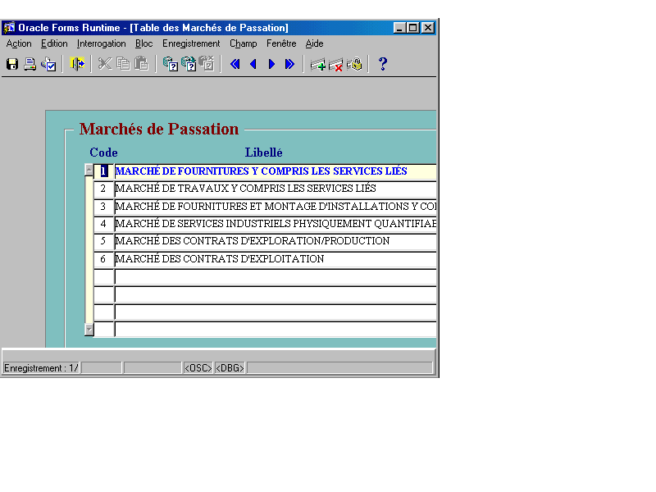
1
2
4
3

1 : Menu, il est associé à tous les masques de saisie, il vous permet de mettre à jour et interroger vos données.

2 : Toolbar menu, elle contient les boutons correspondant aux items du menu, elle exécute le même code que les items du menu et c’est un raccourci aux commande du menu.

La console :
C’est la zone située tout en bas de la fenêtre principal elle comprend :
3 : Ligne de message, elle affiche les messages de l’application.
4 : Ligne de status, elle affiche plusieurs indicateurs reflétant l’état courant du masque de saisie en cours.
(A- enregistrement n/m :Le nième enregistrement extrait et affiché parmi m extraits par la requête.
B- Entrer_Interrogation le masque de saisie courant est en mode d’interrogation.
C- Liste de Valeurs Une liste de valeurs est associé au champ courant.)

PRINCIPE D’ENREGISTREMENT :

Toute transaction (Modification, insertion et suppression) n’affecte pas réellement les données jusqu’à ce que vous la valider en appuyant sur le bouton ou en cliquant sur le menu « Action → Enregistrer ». Si vous fermez le masque de saisie avant d’avoir enregistrer les mises à jour une boite de dialogue s’affichera afin d‘enregistrer ou d’annuler les modification effectuées sur vos données.

UTILISATION DU CLAVIER :
Avant de voir le fonctionnement de l’application, étudions d’abords le principe d’utilisation du clavier :

Fonctions des touches du clavier :

Fonction bouton

Accepter F10
Afficher erreur Maj+F1
Afficher touches Maj+F1
Aide F1
Annuler Echap
Champ/élément précédent Maj+Tabulation
Champ/élément suivant Tabulation
Compter nbre de lignes extrait Maj+F2
Dupliquer champ F3
Dupliquer enregistrement F4
Editer Ctrl+E
Effacer bloc Maj+F5
Effacer champ/élément CTRL+U
Effacer enregistrement Maj+F4
Enregistrement précédent Maj+Haut
Enregistrement suivant Maj+Bas
Exécuter interrogation F8
0Liste de valeurs F9
Nouvel enregistrement F6
Quitter Ctrl+Q
Saisir interrogation F7
Supprimer enregistrement Maj+F6

De quoi est composé le menu principal :

Table des activités :

Menu : Tables→Activités
Touches de raccourci : ALT+T puis A

Cette option appelle le masque de saisie qui va vous permettre de mettre à jour et de consulter en même temps les tables classes d’activités ainsi que la table des sous classes d’activités .

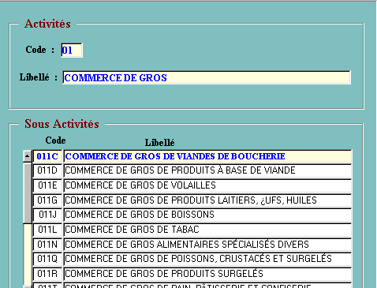

Table des classes d’activités

Code : il s’agit du code de la classe d’activité qui doit être obligatoirement saisi.
Libelle : C’est le libellé de la classe d’activité .

La partie du bas :

Code : C’est un champ obligatoire qui représente le code de la sous classe d’activité.
Libelle : C’est le libellé de la sous classe d’activité .

Table des Soumissionnaires :

Menu : Tables→Soumissionnaires
Touches de raccourci : ALT+T puis S

Vos avez la possibilité de gérer vos soumissionnaires et ceci en cliquant sur le menu « Tables→Soumissionnaires »Cette option appelle le masque de saisie basé sur la table des soumissionnaires. Les champs qui concernent un soumissionnaire sont repartis sur deux page d’onglet. Le première page « identification du soumissionnaire » contient les informations d’identification du soumissionnaire et la deuxième « coordonnées » contient les informations qui permettent de contacter les soumissionnaires .

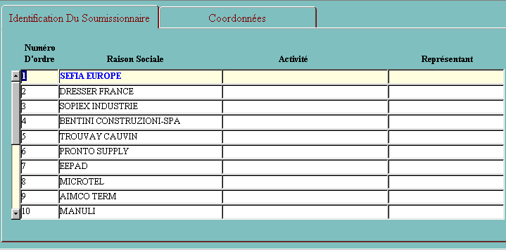

Numéro d’ordre : C’est un numéro alphanumérique attribué au soumissionnaire qui doit être renseigné.

Raison Sociale : Ce champ doit contenir la raison sociale ou le nom associé au soumissionnaire exple « SARL ROBINETTERIE ». qui doit être renseigné également.
Activité : mettez dans ce champ l’activité du soumissionnaire.
Représentant : Ce champ contient le nom de la personne intermédiaire entre l’entreprise et le soumissionnaire.

Et dans l’onglet « coordonnées » vous trouvez :
Adresse : Contient l’adresse du soumissionnaire .
Pays : Contient le pays du soumissionnaire .
Téléphone : Les deux case qui sont l’une à coté de l’autre contiennent le(s) numéro(s) de téléphone du soumissionnaire.
Fax : Contient le numéro de fax du soumissionnaire .
E-mail : Et éventuellement si le soumissionnaire possède un e_mail cette case contiendra ce dernier .

Table des Situations de l’appel d’offres :

Menu : Tables→Soumissionnaires
Touches de raccourci : ALT+T puis T

Cette option vous permet de voir les différentes situations que peut prendre un appel d’offres.

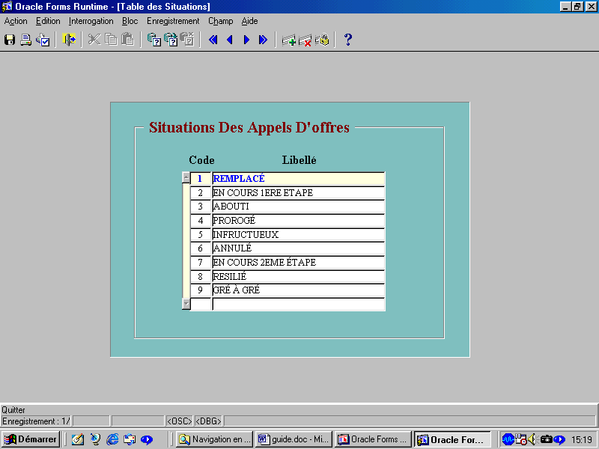

Code : Contient le code de la situation . Il doit être saisi.
Libellé : Contient le descriptif de la situation .

Table des Structures :

Menu : Tables→Structures
Touches de raccourci : ALT+T puis U

A partir de ce menu vous pouvez consulter et mettre à jour l’organigramme de la SONATRACH par tranche d’activité.
Vous verrez apparaître sur l’écran pour chaque branche d’activité ces différentes divisions, et pour chaque division ces différentes directions.
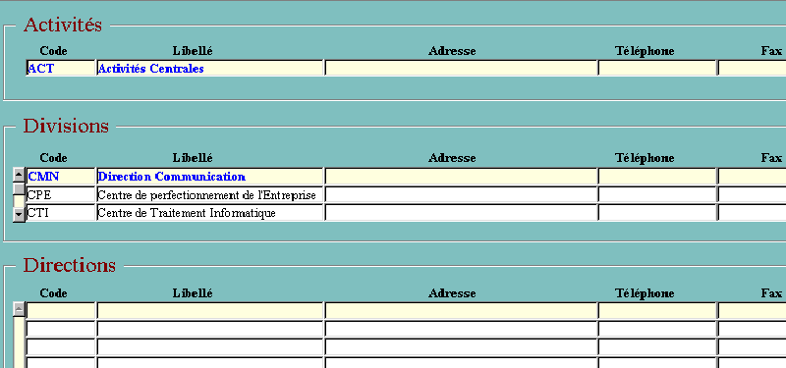

Dans le cadre « Activités » :
Code : ce champ contient le code associé à la branche d’activité .
Libellé : ce champ contient un descriptif de la branche d’activité.

Dans le cadre « Divisions » :
Code : ce champ contient le code associé à la division.
Libellé : ce champ contient un descriptif de la division.

Dans le cadre « Directions » :
Code : ce champ contient le code associé à la direction.
Libellé : ce champ contient un descriptif de la direction.

Table des marchés de passation:

Menu : Tables→Marchés
Touches de raccourci : ALT+T puis M

Cette option vous permet de gérer vos marchés de passation .

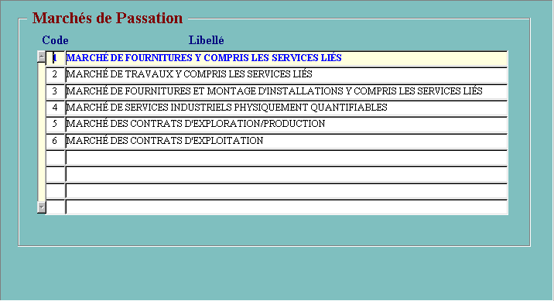

Code : Cette case contient le code du marché de passation qui doit être obligatoirement saisie.
Libellé : elle contient un descriptif du marché de passation, qui doit être également saisie.

Table des baosems:

Menu : Tables→B.a.o.s.e.m
Touches de raccourci : ALT+B

Vous pouvez enregistrer vos BAOSEM à partir de la fenêtre « table des BAOSEMS ».

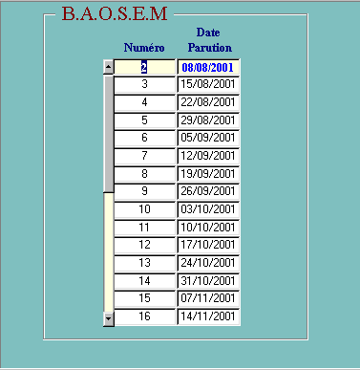

Numéro : Contient le numéro du BAOSEM. Il est obligatoire
Date Parution : C’est la date de publication du bulletin qui doit être renseignée.

I-Appels d’offres:

1-Menu : Appels d’offres →Mise à jour
Touches de raccourci : ALT+A puis M

Cette option vous permet de gérer vos appels d’offres. Elle fait appel à un masque de saisie sur lequel vous pourrez enregistrer toutes les informations concernant l’appel d’offres.
Vous constatez que le masque de saisie des appels d’offres est composé de deux parties, la première celle du haut comprend toute les informations d’identification de l’appel d’offres et la deuxième sous forme de pages d’onglet, on verra ensuite ce que contient chaque page.

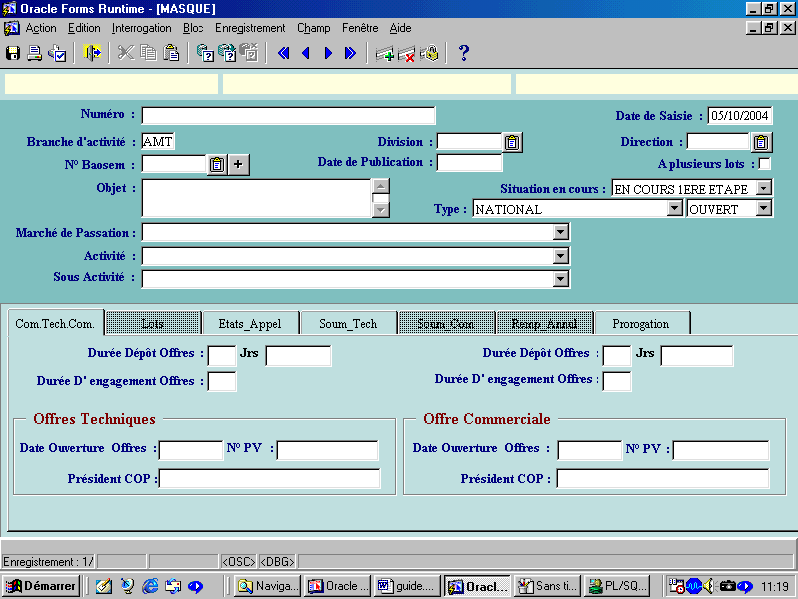

Les zones en jaune qui se trouvent en haut du masque sont des zones d’affichage (vous ne pouvez pas saisir à l’intérieur).Vous verrez dans ces champs par ordre les descriptifs de : la branche d’activité, de la division et de la direction.

Numéro : C’est le numéro de l’appel d’offres, il doit être renseigné.

Date de Saisie : ce champ contient la date de saisie de l’appel d’offres, par défaut, c’est la date système qui est proposée. Il doit être renseigné .

Branche d’activité : c’est la branche d’activité de la structure qui a lancé l’appel d’offres. Il doit être renseigné.

Division : c’est la division au quelle appartient la structure qui a lancé l’appel d’offres.
Direction :c’est la direction qui a lancé l’appel d’offres.

N° Baosem : contient le numéro du BAOSEM sur lequel l’appel d’offres a été publié. Il doit être renseigné.

Date de Publication : contient la date de publication du BAOSEM sur lequel l’appel d’offres a été publié. Ce champ est rempli automatiquement c à d après avoir saisi le n° du baosem le système ramène la date de publication et la met dans ce champ. Il doit être renseigné.

A plusieurs lots : c’est une case à cocher qui indique si l’appel d’offres a plusieurs lots ou pas.

Objet : il contient l’objet pour lequel l’appel d’offres a été lancé.

Situation en cours : c’est une zone de type liste, vous devez sélectionner une valeur de la liste. Ce champ correspond au dernier état de l’appel d’offres, par défaut et quand vous créez un nouvel enregistrement la situation de l’appel d’offres est « En cours 1 ère étape ». Il doit être renseigné.

Type : zone de type liste qui contient les types de l’appel d’offres.
Et la case qui se trouve à côté de cette case correspond à la concurrence.
Les deux champs doivent être renseigné.

Marché de passation : c’est une zone de liste qui correspond au marché de passation de l’appel d’offres. ce champ doit être renseigné.

Activité : zone de liste qui contient les classes d’activités

- Dans la page d’onglet « Com. Tech et Com » vous trouvez les informations suivantes:

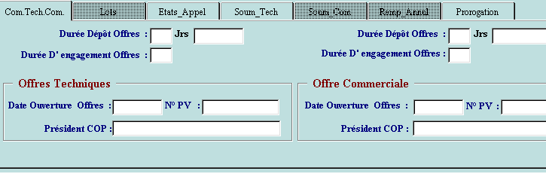

Durée dépôt offres : c’est le nombre de jours accordé au soumissionnaires pour déposer leurs offres techniques. La case qui se trouve à coté est calculée automatiquement par le système, elle représente la date fin de dépôt des offres
Techniques.

Durée d’engagement offres : c’est en nombre de jour

Date ouverture offres : C’est la date d’ouverture des offres techniques.

N°PV : Numéro du procès verbal.

Président COP : C’est le nom du président de la commission technique.

Tous ces champs existent dans la partie droite de l’écran pour les offres commerciales.

-La page d’onglet « Lots » n’est activée que si la case à cocher « a plusieurs lots » est cochée. Vous trouvez les informations suivantes :

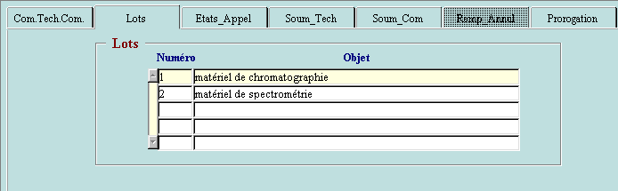
Numéro : C’est le numéro associé au lot. Il doit être obligatoirement saisie

Objet : C’est un descriptif du lot.

- La page d’onglet « Etats_appel » comme son nom l’indique contient des informations qui reflète l’état de l’appel d’offres :

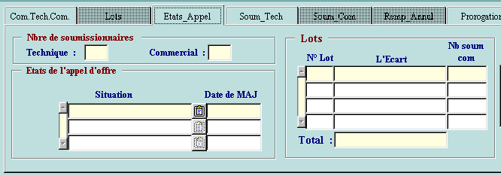

Technique : C’est un champ calculé par le système, il représente le nombre de soumissionnaires des offres techniques.

Commercial : Ce champ est calculé par le système également, il représente le nombre de soumissionnaires des offres commerciales.

Situation : Il s’agit des différentes situations par lesquelles un appel d’offres peut passer (exple un appel d’offres qui est « en cours 2ème étape » peut passer en situation « Abouti » après avoir choisi un ou plusieurs soumissionnaires). Vous pouvez obtenir de l’aide pour remplir ce champ en cliquant sur le bouton qui se trouve à coté de ce champ, une fenêtre s’affichera contenant les différentes situations, sélectionnez une valeur de la liste.

Date de MAJ : Mettez ici la date à laquelle l’appel d’offres a changé d’état. Par défaut c’est la date système qui est affectée à ce champ.

N°Lot : Le système affiche dans cette case tous les lots de l’appel d’offres en cours.

L’écart : Dans cette case il sera affiché l’écart entre le plus et le moins disant pour le lot de la ligne en cours.

NB soum com : Il représente le nombre de soumissionnaires de l’offres commerciale pour le lot de la ligne en cours.

- Dans la page d’onglet « Soum. Tech» vous trouvez les informations suivantes:

-Nbre de soumissionnaires des offres techniques : c’est un champ calculé par le système.
-Nom des soumissionnaires des offres techniques : Il doit être renseigné.

- la page d’onglet « Soum. Com» n’est activée que si l’état de l’appel d’offres est différent de « en cours 1ère étape » dans cette page vous trouvez les informations suivantes:-

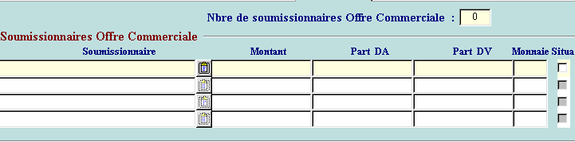

Nbre de soumissionnaires offre commerciale : c’est une zone dans laquelle sera affiché le nombre de soumissionnaires de l’offre commerciale.

Soumissionnaire : Mettez ici le nom du soumissionnaires soit en tapant directement le nom dans la case ou en sélectionnant une valeur de la liste associée à ce champ.

RQ : uniquement les soumissionnaires qui ont été saisis dans l’offres techniques apparaîtront dans la liste de valeurs de ce champ.

Montant : entrez le montant proposé par le soumissionnaire, ce champ doit être renseigné.

Part DA : C’est la partie en dinars du montant proposé par le soumissionnaire.

Part DA : C’est la partie en devise du montant proposé par le soumissionnaire.

Monnaie : Monnaie du montant.

Situa : case à cocher qui indique si le soumissionnaire de ligne en cours est retenu ou pas.

- La page d’onglet « Prorogation » est utile dans le cas ou il y a une prorogation dans les délais, sur cette page vous trouvez ce qui suit :-

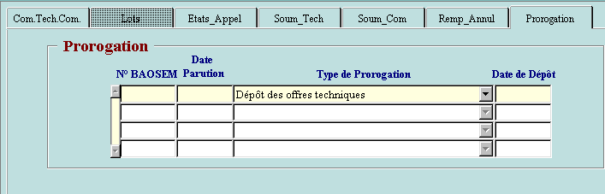

N°BAOSEM : Ils correspond au nouveau numéro du baosem sur lequel sera publié l’appel d’offres après prolongation. Il doit être renseigné.

Date Parution : c’est la nouvelle date de publication du baosem. Elle doit être renseignée.

Type de prolongation : Zone de liste qui contient tous les types de prolongation qui puissent arriver en l’occurrence vous avez : Dépôt des offres techniques, Dépôt des offres commerciales, Date d’ouverture des offres techniques, Date d’ouverture des offres commerciales.

Date de dépôt : c’est la nouvelle date après prolongation de délai. Elle doit être
Impérativement renseignée.

1-Menu : Appels d’offres →Consulttion
Touches de raccourci : ALT+A puis C

Vous avez la possibilité de pouvoir visualiser plusieurs appel d’offres dans le même écran. Vous pouvez effectuer des recherches à un ou à plusieurs critères.
Exple : Vous pouvez rechercher les appels d’offres qui sont aboutis et qui sont de type international. Les informations ramenées par l’interrogation sont réparties sur deux pages d’onglet :-

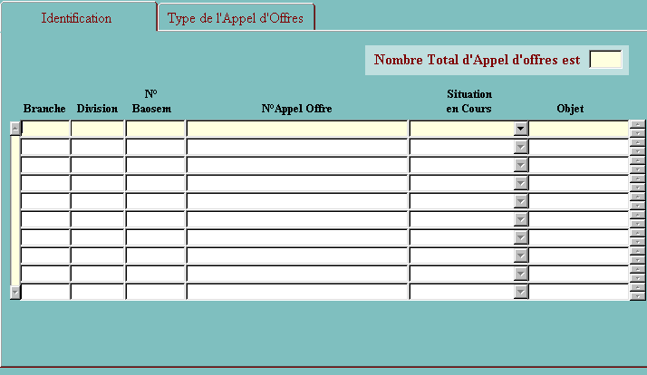

Tous les champs qui se trouvent sur cet écran sont saisis dans le masque mise à jour de l’appel d’offres, sauf le nombre total d’appels d’offres qui est calculé par le système.
Cette option ne vous permet pas la mise à jour les enregistrements.
(c à d l’insertion, la suppression et la modification ne sont pas autorisées dans ce cas).

1-Menu : Destination D’impression
Touches de raccourci : ALT+D

Comme son nom l’indique, ce menu fixe la destination d’impression des états qui vont être lancés ultérieurement. Il existent trois destinations d’impression qui sont les suivantes :
- Ecran
- Imprimante
- Fichier
c à d tout état lancé après modification de cette option prendra la destination choisi.

COMMENT OBTENIR VOS EDITIONS ?

1-Menu : Editions
Touches de raccourci : ALT+E

Cette option vous permet de lancer vos états qui sont de type tabulaires et grahiques qui vous aideront à élaborer vos statistiques.
La quasi-totalité des éditions sont paramètrés c à d avant de lancer l’état vous devez introduire un ou plusieurs paramètres selon l’état.
Vous avez trois possibilités pour orienter votre impression notamment :-
-Vers l’écran, vers l’imprimante et dans un fichier (et cela à l’aide de l’option « Destination d’impression »).
Chaque état peut être sauvegardé dans un fichier dans le répertoire C:\baosem\edition.
Il est possible, à tout moment d’abandonner une édition.

VISUALISATION D’UN ETAT :

Lorsque vous demandez une visualisation à l’écran d’un état vous pouvez manœuvrer la fenêtre d’impression qui apparaît.

Cette fenêtre présente, en plus des fonctions habituelles de manipulation d’une fenêtre, quelques spécificités que nous allons découvrir.

Exemple de présentation d’un état :

1 2 3 4 5 6 7 8 9 10 11

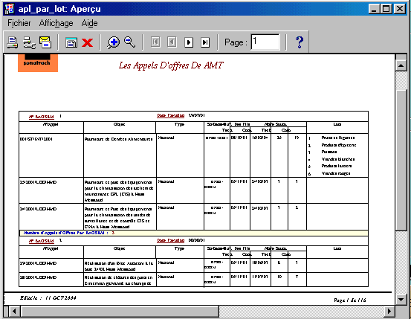

12
1 : Imprime l’état.
2 : Permet de modifier la mise en page de l’état.
3 : Ouvre un nouvel aperçu de l’état.
4 : Ferme l’aperçu de l’état.
5 : Permet d’agrandir l’aperçu de l’état.
6 : Permet de réduire l’aperçu de l’état.
7 : se positionner sur la première page.
8 : se positionner sur la page précédente.
9 : se positionner sur la page suivante.
10 : se positionner sur la dernière page.
11 : indique le numéro de page courante . il sert également à passer directement sur la page que vous voulez en tapant dans cette zone le numéro de cette dernière ensuite appuyez sur le bouton ENTREE .
12 : Grâce à cet indicateur, vous repérez l’ordre des pages sur lequel vous vous trouvez

1-Menu : Editions→ Appels d’offres par…
Touches de raccourci : ALT+E puis A

Pour chaque édition des appels d’offres le système vous propose d’inclure ou non les détails des lots, et de limiter les numéros des baosems sur lesquels ont été publié les appels d’offres. Vous pouvez également filtrer les appels d’offres par type et/ou par situation et/ou par marché de passation et/ou par concurrence.

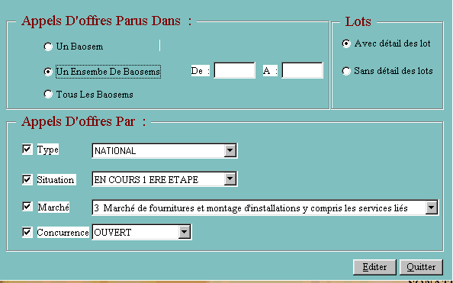

1-Menu : Editions→ Total des contrats par branche
Touches de raccourci : ALT+E puis T

C’est une édition non paramétrée c à d vous n’avez aucun paramètre à introduire. Il vous fait sortir le cumul des montants des contrats, le cumul des écarts entre les plus disant et les moins ainsi que le nombre total d’appels d’offres qui sont aboutis.

1-Menu : Editions→ Nombre marchés par soumissionnaire
Touches de raccourci : ALT+E puis N

Cette option vous propose tout d’abord un écran sur lequel vous trouverez pour chaque soumissionnaire le nombres de marchés qu’il a obtenu ainsi que le total des contrats (appels d’offres aboutis) qui lui ont été accordées. Vous pouvez même effectuer des recherches par nom de soumissionnaire.
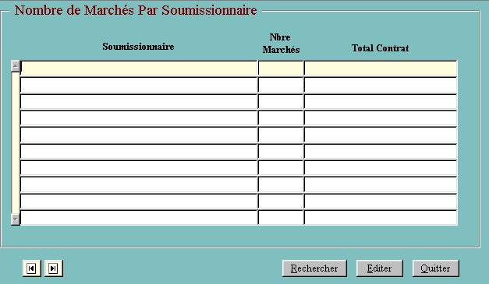

Pour rechercher un soumissionnaire donné cliquez sur le bouton RECHERCHER introduisez votre critère de recherche ensuite cliquez à nouveau sur le même bouton. Si vous voulez imprimer votre état cliquez sur le bouton EDITER.

1-Menu : Editions→ Tableau Récapitulatif
Touches de raccourci : ALT+E puis B

Cette option vous permet d’avoir un état récapitulatif de tous les appels d’offres enregistrés dans la base de données.
Ils calcule le nombre d’appels d’offres par type, par marché de passation, par situation et par concurrence.

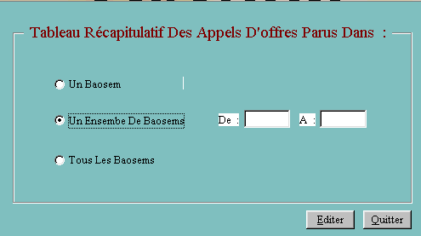
Le paramétrage de cette état indique si vous voulez faire la récapitulation des appels d’offres publiés dans un BAOSEM ou intervalle de BAOSEM ou tous les BAOSEM.

1-Menu : Editions→ Période des appels d’offres non concrétisés
Touches de raccourci : ALT+E puis P

Additivement à certaines informations de l’appel d’offres, Cet état fait sortir aussi pour chaque appel d’offres non concrétisé ( c à d qui ne sont pas encore en situation « abouti »), le nombre de jour entre la date de publication de l’appel d’offres et la date du jour. Pour chaque édition le système vous propose d’inclure les mêmes paramètres qu’il y a dans l’édition des appels d’offres (menu edition→ appels d’offres par).

1-Menu : Editions→ Liste des appels d’offres concrétisés
Touches de raccourci : ALT+E puis L

Contrairement à l’option précédente cette option vous permet d’éditer tous les appels d’offres qui sont en situation « abouti ». Elle propose les mêmes paramètres.

1-Menu : Editions→ Statistiques par activité
Touches de raccourci : ALT+E puis S

Les informations qui se trouvent dans le tableau récapitulatif sont traduits graphiquement sous forme d’histogramme et de camembert. Grâce à cette option il vous est donc possible de tirer des états graphiques qui vous aideront à prendre les décisions. A chaque édition le système vous propose la fenêtre suivante :-

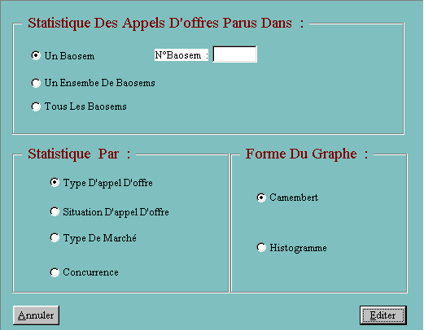
1
2

3

1 : Cette option permet de délimiter l’intervalle des numéros de baosem sur lesquels sont publiés les appels d’offres.
2 : Elle vous permet de choisir la caractéristique de l’appel d’offres sur laquelle
les statistiques seront faites (nombre d’appels d’offres par type ou par situation ou par marché de situation ou par concurrence )
3 : Elle permet de choisir la forme du graphe (camembert ou histogramme).

1-Menu : Editions→ Statistiques générales
Touches de raccourci : ALT+E puis Q

Cette option n’est activée que si vous avez le droit de consulter les données de toutes les branches d’activités, dans le cas contraire elle apparaît désactivée dans le menu. Grâce à cette option vous pouvez avoir les statistiques pour chaque branche d’activité.

1-Menu : Editions→ Rapport
Touches de raccourci : ALT+E puis R

Le rapport est composé de plusieurs états qui sont présentés sous forme de boutons d’option comme sur la forme suivante :

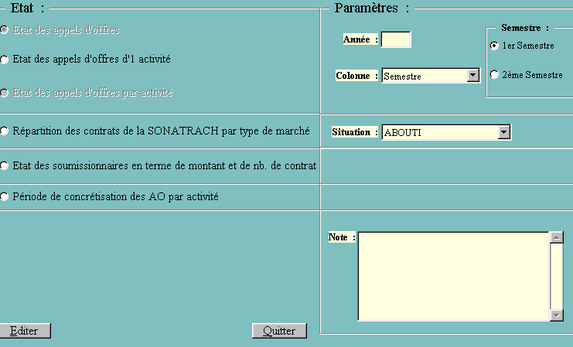

Vous trouvez dans la partie droite de l’écran les différents états vous devez donc choisir premièrement l’état que vous voulez éditer ensuite remplir éventuellement les paramètres nécessaire à l’exécution de l’état.

1-Menu : Editions→ Quitter
Touches de raccourci : ALT+E puis Q

C’est l’option qui vous permet de quitter l’application.

Barres d’outils :
Vous parvenez plus rapidement à certaines fonctions par les icônes correspondants aux menus déroulants qui apparaissent dans chaque masque de saisie. Vous trouvez dans ce qui suit les fonctions de chaque icône de la barre d’outils :-

: Ce bouton vous permet d’enregistrer toutes les transactions (Modification, insertion, suppression) qui ont été faites sur les données.
:Il est possible d’imprimer le contenu de votre écran grâce à ce bouton.
: Cette option vous donne la possibilité de configurer votre imprimante.
: Cette option vous permet de quitter la masque de saisie en cours.
: Il vous permet de couper le texte sélectionné.
: Il vous permet de copier le texte sélectionné.
: Il vous permet de coller du texte .
: Il vous permet de passer en mode d’interrogation .

: Il vous permet d’exécuter votre interrogation .

: Il vous permet d’annuler l’interrogation .

: Il vous permet de naviguer sur l’enregistrement précédent .

: Il vous permet de naviguer sur l’enregistrement suivant .

: Il vous permet d’insérer un nouvel enregistrement .

: Il vous permet de supprimer l’enregistrement en cours .

